Pengecekan Batch Per- Minggu

1. Latar Belakang

Hal ini di lakukan untuk mempermudah saat closing period akhir bulan, jika ada batch yang bermasalah dengan tingkat kesulitan yang tinggi dan mengharuskan team Oracle Support harus membuka Service Request tidak mengganggu jadwal dari closing period yang sudah di tentukan.

1. Step – Step Pengecekan

Untuk pengecekan batch – batch yang bermasalah di lakukan tiap minggu dimana diantara tanggal – tanggal berikut :

* Minggu 1 (Pertama)
  + Tanggal 30 atau 31 (28 atau 29 jika bulan februari) s/d 6
* Minggu 2 (Kedua)
  + Tanggal 6 s/d 12
* Minggu 3 (Ketiga)
  + Tanggal 12 s/d 18
* Minggu 4 (Keempat)
  + Tanggal 18 s/d 30 atau 31

Status batch yang dicek adalah sebagai berikut :

* Pending
* WIP
* Complete
* Close

Untuk detail pengecekan batch untuk semua akan di jelaskan berdasarkan status.

2.1 Awalan

Pertamakali silakakan akses halaman login oracle dengan cara membuka browser lalu masukkan url seperti ini

*ebsapp.grahaplas.com:8000*

jika sudah maka akan tampil halaman seperti gambar di bawah ini :

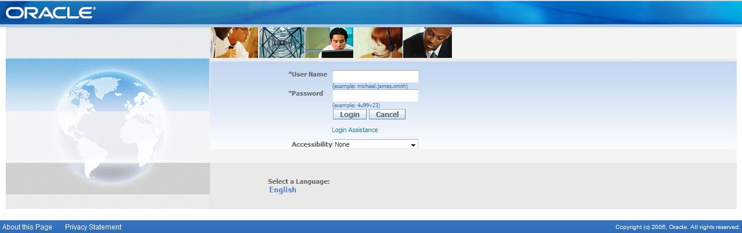

Selanjutnya silakan login dengan masing – masing username dan password, lalu pilih responsibility

*PEX (Production Execution) -> Workbench*

Untuk responsibility silakan sesuaikan dengan masing – masing plant.

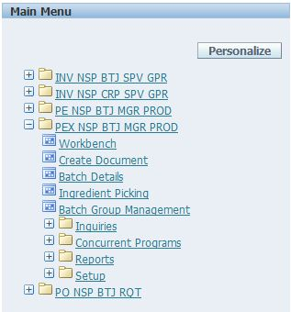

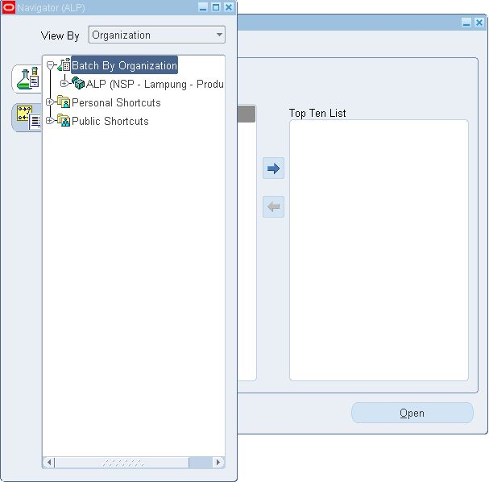Setelah itu akan tampil seperti gambar di bawah ini :

Lalu kita akan menampilkan batch berdasarkan status (Cancelled / Pending / WIP / Complete / Close) dengan cara sebagai berikut :

Klik View By seperti gambar berikut :

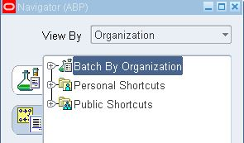

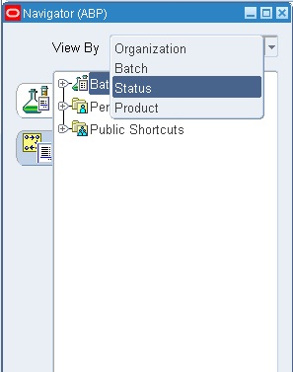

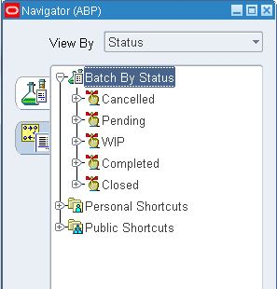

Setelah itu kita bisa memilih batch dengan status apa saja yang ingin di tampilkan dengan cara mengklik status yang ada .

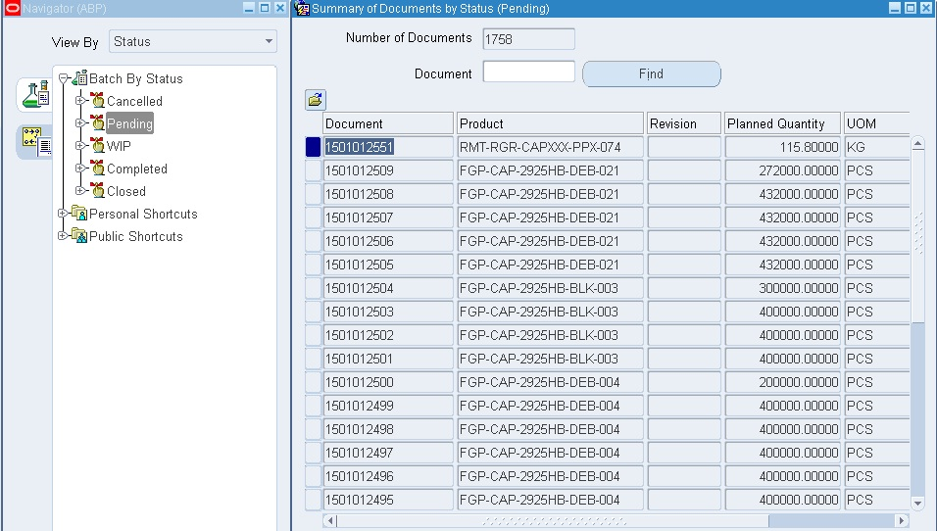

Jika sudah tampil seperti gambar di atas, selanjutnya kita akan meng – export hasil batch yang tampil dari status yang sudah dipilih hal ini di lakukan agar mudah dalam melakukan penyortiran batch, berikut cara untuk meng – export hasil batch yang sudah tampil.

* Pertama klik menu *File -> Export* seperti gambar di bawah ini :

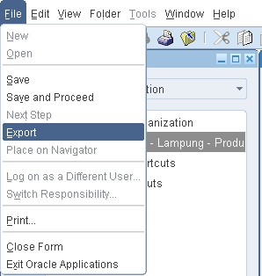

* Selanjutnya akan tampil pilihan seperti ini setelah kita klik export,

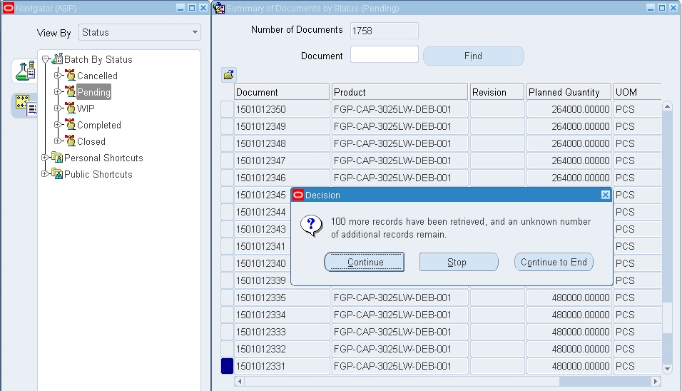

Saat diklik export akan tampil window alert dengan 3 pilihan

* + Yang pertama adalan *Continue*, jika di klik akan melakukan export data sebanyak 100 data.
  + Yang kedua adalah *Stop*, jika di klik akan berhenti melakukan export data kemudian akan menampilkan data sebanyak 100 data.
  + Yang ketiga adalah *Continue to End,* jika di klik akan melakukan export data sebanyak semua data yang kita miliki dari awal oracle berjalan, proses ini akan memakan waktu lama.
* Agar semua data terexport berdasarkan status silakan klik Continue to End.

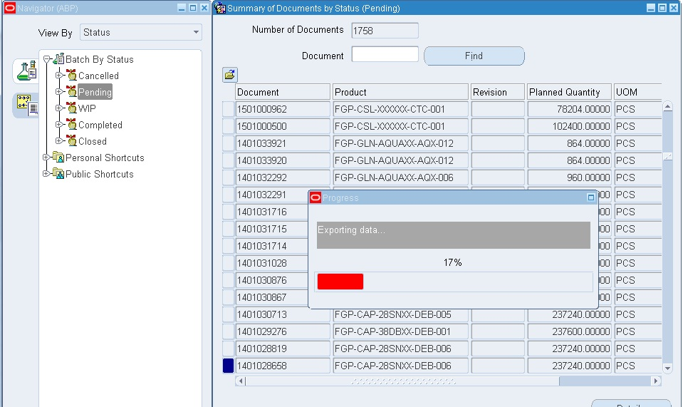

* Selanjutnya akan tampil form jika proses export sudah selesai, untuk data yang di hasilkan akan di tampilkan dalam aplikasi Microsoft excel.

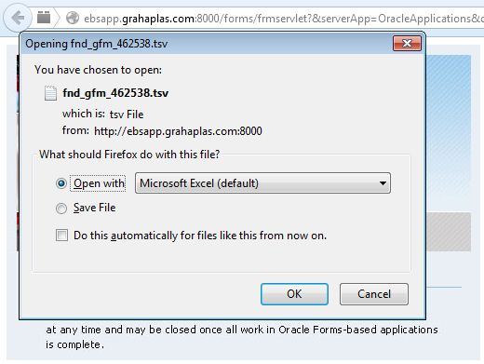

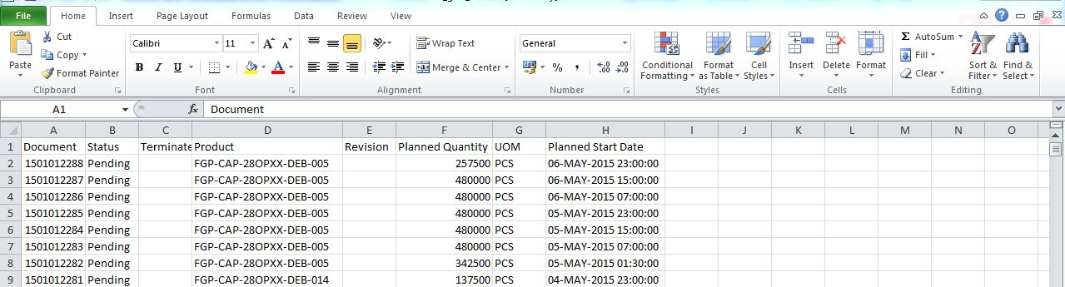

* Di Microsoft excel bisa di lihat batch2 yang pending, data yang di tampilkan adalah Document (no batch), Status, Product, Planned Quantity, Planned start date. Yang perlu di perhatikan dari data tersebut adalah Document, Status dan Planned Start date (merupakan tanggal dari planning batch tersebut) untuk mengerjakan batch – batch yang akan dicek.

2.2 PENDING

Untuk batch yang berstatus *PENDING* silakan di koordinasikan dengan pihak ppic adapun hal yang di koordinasikan adalah :

* + Terkait apakah batch tersebut memang tidak ada produksi yang berjalan di tanggal tersebut.
  + Jika ada, maka lakukan pengerjaan batch (pending -> wip -> complete -> close), sesuai data yang ada (produksi / mp/ gbb). Pastikan
    - 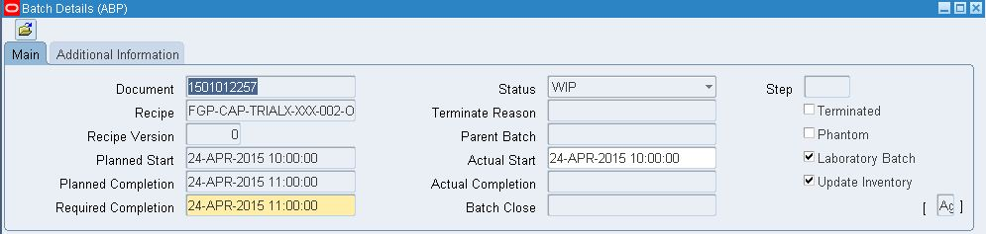*Actual Start* sesuai dengan data actual mesin berjalan atau di samakan dengan data *Planned Start*.
  + Jika tidak, ada 2 pilihan, pilihan tersebut adalah sebagai berikut :
    - Cancel Batch

Cancel dapat di lakukan di responsibility PPIC dapat di lakukan dengan cara klik *actions -> cancel*

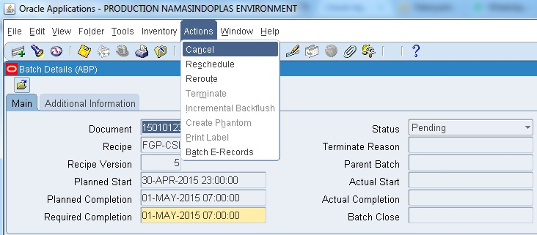

* + - Reschedule

Untuk batch yang di reschedule ada beberapa hal yang perlu di perhatikan,

Untuk batch – batch akhir bulan lebih baik di lakukan cancel batch karena di khawatirkan dalam proses closing period batch tersebut masih terhitung batch bulan sebelumnya / period yang akan di close.

Batch yang baik untuk di lakukan reschedule adalah jika hanya berbeda 1 – 3 hari saja untuk di reschedulenya.

Berikut cara untuk reschedule batch :

Buka batch dengan status pending pada responsibility PEX milik PPIC

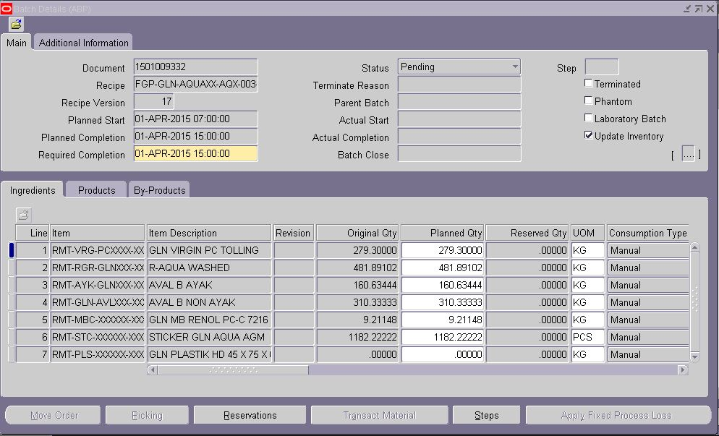

Lalu ubah Planned Start dan Planned Compeletion sesuai tanggal yang di inginkan, jika ada message seperti gambar di bawah ini silakan klik NO

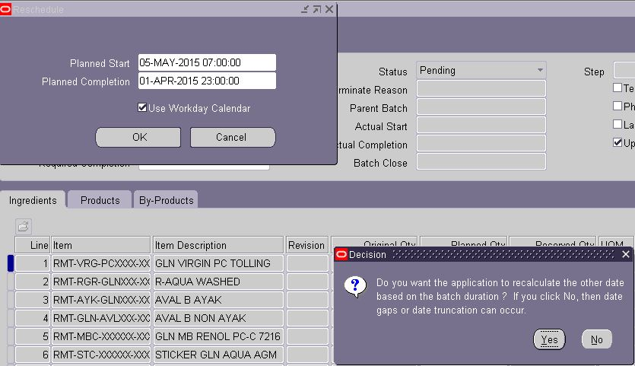

Lakukan yang sama untuk tanggal Planned Compeletion.

Jika tanggal Planned Start dan Planned Compeletion klik OK

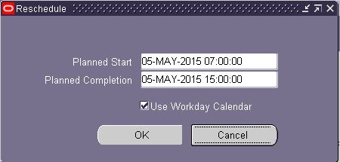

Untuk tanggal Required Compeletion bisa di samakan dengan tanggal Planned Completion

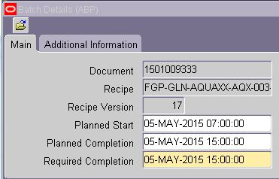

Setelah itu Klik SAVE lalu Close

2.3 WIP (Work In Progress)

Untuk batch dengan status WIP bisa di lakukan pengecekan dengan cara melihat data batch tersebut seperti :

* + Pastikan Actual Startdate masih satu periode dengan Planned Startdate
  + Jika berbeda bisa di perbaiki dengan responsibility PEX dengan Level Manager (Contoh : PEX NSP BTJ MGR PROD). Setelah itu lakukan pergantian Actual Start Date dengan cara sebagai berikut :

Klik Step -> Activities -> Resource

Lalu klik Actual, ganti Actual Start Date Sesuai dengan Planned Start

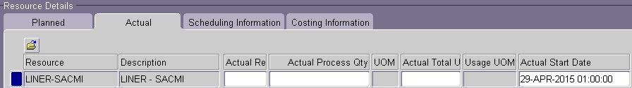

Klik pada Actual start sampai muncul tanda LOV seperti pada gambar



Lalu klik LOV lalu ganti tanggal sesuai dengan Planned Start yang ada pada batch tersebut

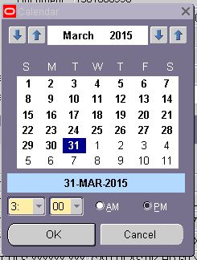

Setelah itu klik save lalu close

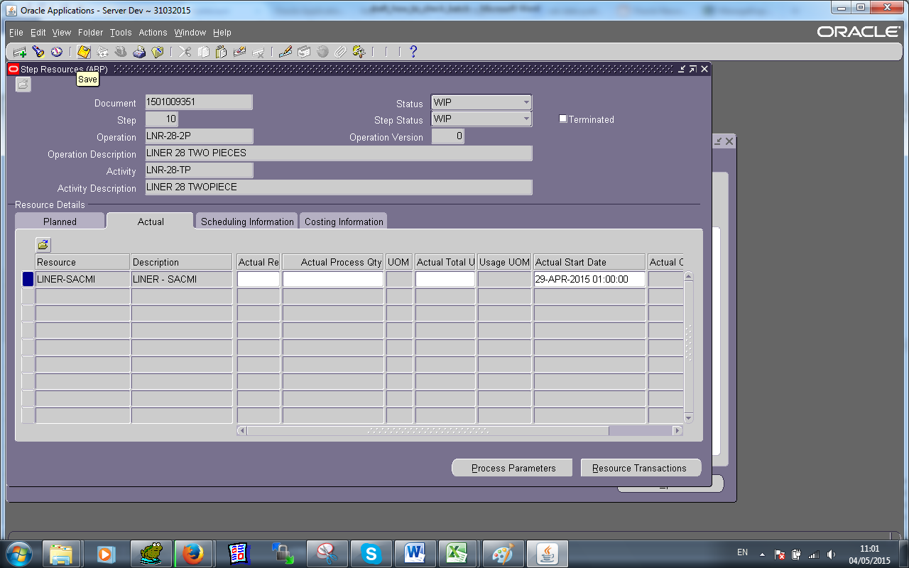

Selanjutnya kita rubah kembali Actual Start Date pada activity

Klik Actual -> lalu ganti tanggal Actual Start date Sesuai dengan Planned Start

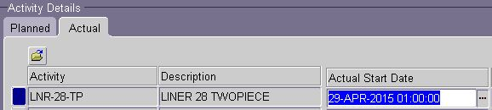

Setelah itu klik Save lalu Close

Selanjutnya rubah kembali Actual Start Date pada Operation

Klik Actual Dates -> lalu ganti tanggal Actual Start date sesuai dengan Planned Start

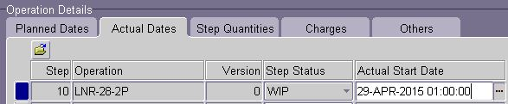

Setelah itu klik Save lalu Close

Selanjutnya rubah kembali Actual start pada batch Detail sesuai dengan Planned Start

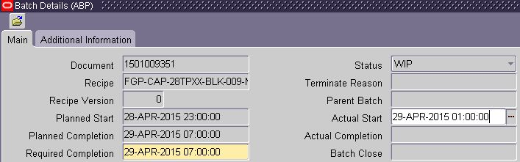

Setelah itu klik Save.

* + Khusus batch akhir bulan atau batch shift awal bulan (31-MAR-2015 23:00:00) Actual Start dirubah ke tanggal bulan berikutnya pada jam 00:00 (01-APR-2015 00:00:00)
  + Transact material pada Ingredients dan transact material pada product apakah semua material sudah di lakukan transact material / wip issue dan wip compeletion sesuai dengan data actual.
  + Karena batch dengan status WIP sudah berbeda dengan tanggal kita memperbaiki batch tersebut ada beberapa hal yang perlu di perhatikan saat melakukan transact material ingredients / product sebagai berikut :
    - Saat transact material perhatikan transaction date, harus sesuai dengan tanggal completion date.
      * contoh : compeletion date : 30-APR-2015 15:00:00 || Transaction date : 30-APR-2015 15:50:00. Jika berdasarkan contoh transaction date lebih 50 menit, tetapi masih dalam tanggal yang sama.

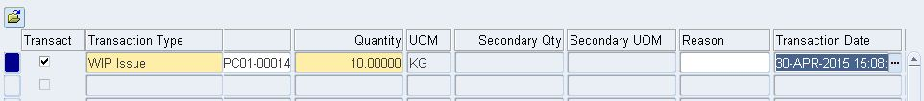

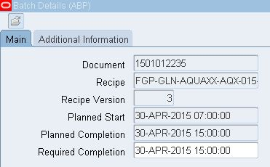

* + Jika ada kesalahan dalam jumlah yang di transact material ingredient / product bisa di lakukan WIP Return jika itu ingredient atau WIP Compeletion Return jika itu product. Pastikan Transaction Date sama dengan tanggal Planned Completion.

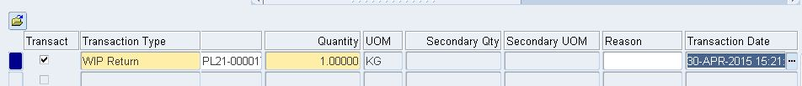



* + Saat melakukan perubahan status batch dari WIP ke Completion pastikan tanggal Actual Completion sama dengan Planned Completion atau masih dalam tanggal yang sama seperti contoh Transaction Date

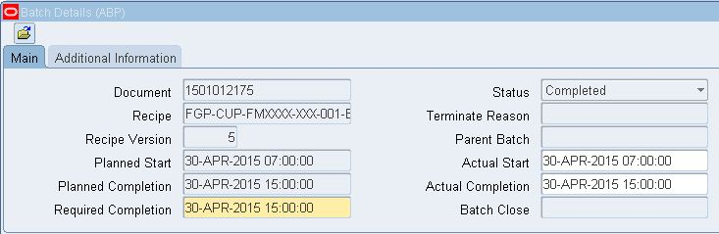

* + Untuk proses close pastikan juga tanggal close sama masih dalam period yang sama

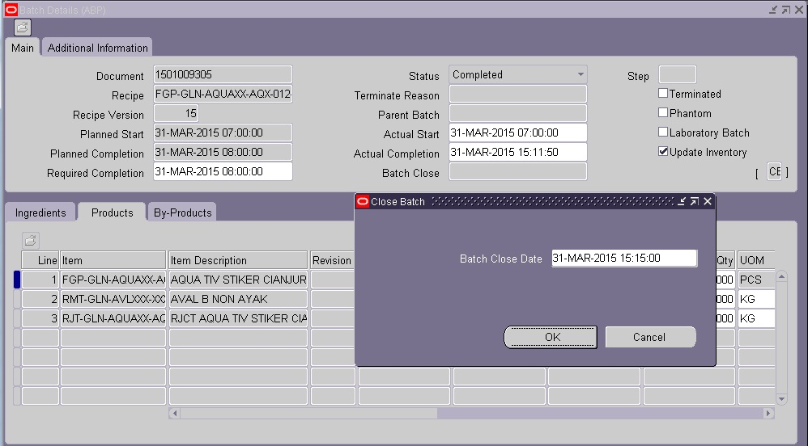

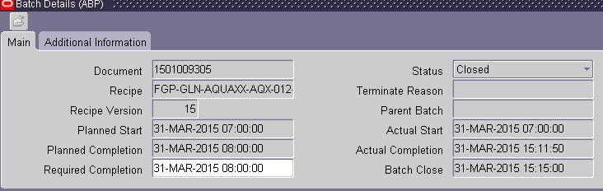

Jika batch dengan status WIP tidak ada produksi di actualnya dan batch tersebut belum ada transact material di ingredients/product/ by product, bisa di lakukan perubahan status batch dari WIP ke Pending lalu di cancel oleh ppic dengan cara sebagai berikut.

Buka batch dengan status WIP yang akan kita rubah kembali

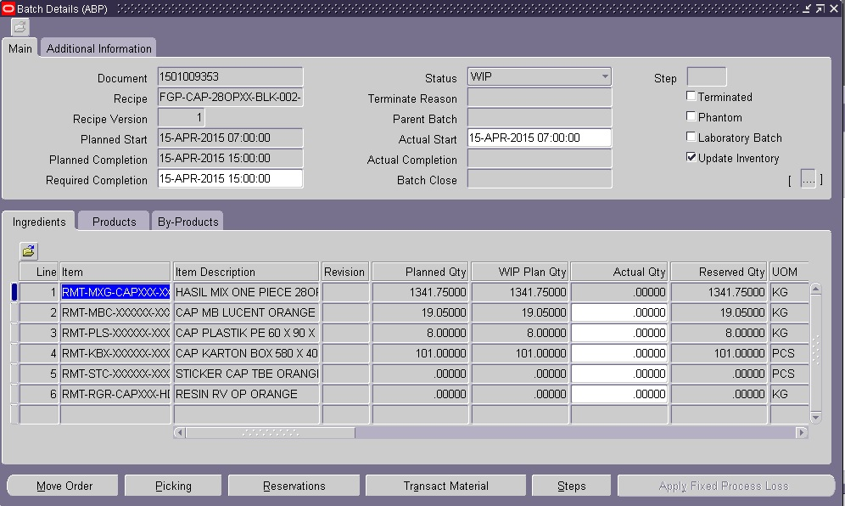

Setelah itu klik Steps klik menu actions -> unreleased batch

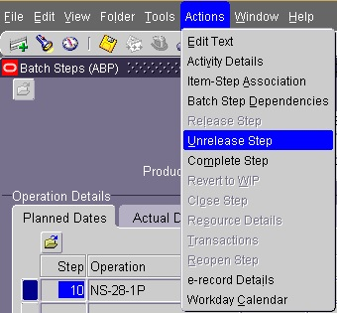

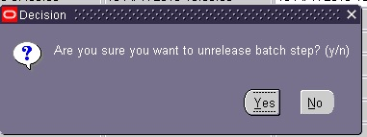

Lalu klik yes, maka status Step pada bacth tersebut akan berubah menjadi pending kembali, hal ini di lakukan agar operation, activities dan resource tidak terhitung terpakai.

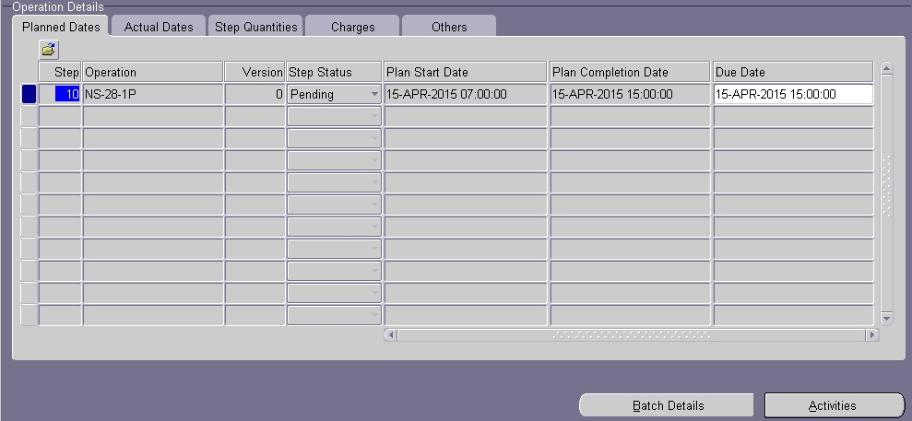

Setelah itu klik close dan kembali ke form batch detail dan melakukan unreleased batch no tersebut, dengan cara klik actions -> unreleased batch.

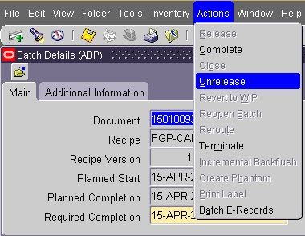

Lalu klik yes seperti sebelumnya

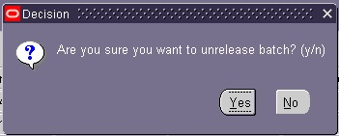

Lalu selanjutnya klik yes kembali untuk melakukan recreate lot number seperti gambar di bawah ini,

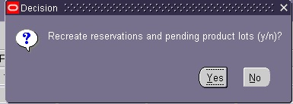

Setelah batch berubah menjadi pending kembali, maka informasikan no batch tersebut ke pihak PPIC untuk melakukan cancel batch.

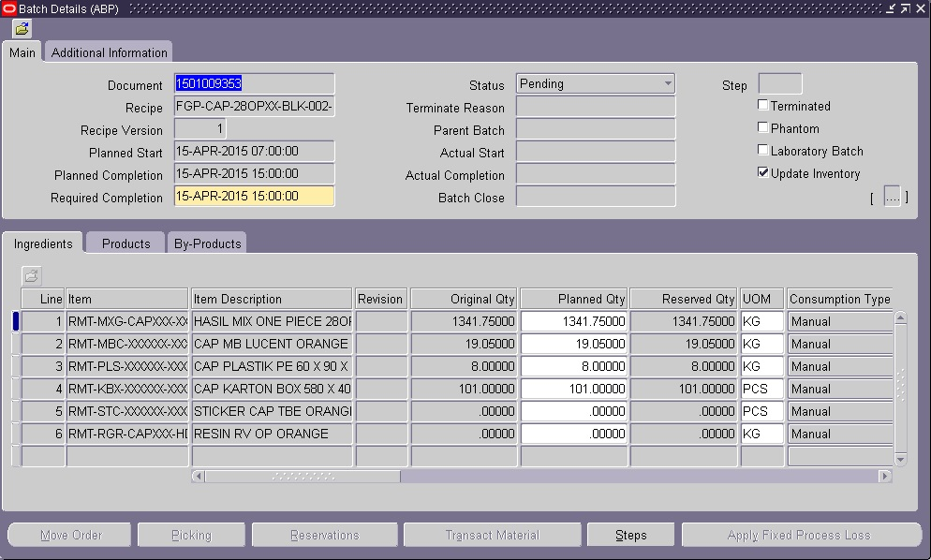

2.4 Complete

Untuk batch complete yang ada beberapa hal yang di perhatikan :

* + Actual Start

Untuk Actual Start Date pastikan sudah satu period dengan Planned Start, jika ingin melakukan perubahan lakukan cara yang sama dengan saat melakukan perubahan Actual Start Pada batch dengan status WIP pada tutorial sebelumnya.

* + Actual Compeletion

Untuk Actual Compeletion pastikan sama dengan Planned Compeletion pada batch tersebut.

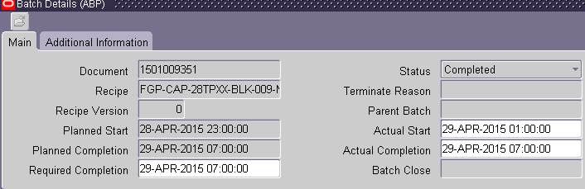

* + Jika ada kesalahan pada tanggal Actual Completion bisa di perbaiki dengan cara sebagai berikut :

Pada tampilan batch detail, rubah status batch dari Complete ke WIP dengan cara klik actions -> Revert to WIP

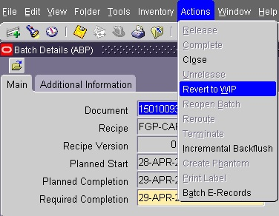

Maka batch berubah menjadi status WIP kembali

Selanjutnya klik Step untuk merubah status Step Menjadi WIP dengan cara yang sama, klik actions -> Revert to WIP

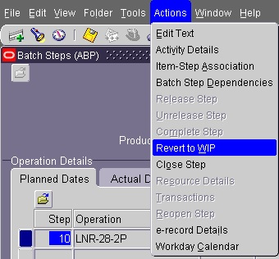

Maka status pada Step akan berubah kembali menjadi WIP

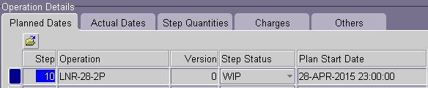

Sudah semua data kembali menjadi WIP (batch Detail dan Step Batch), lakukan kembali process Complete seperti biasa (action -> complete batch) di tanggal dan jam yang di inginkan.

* + Actual Qty

Pastikan semua material (ingredient, product & by product) sudah di lakukan transact material.

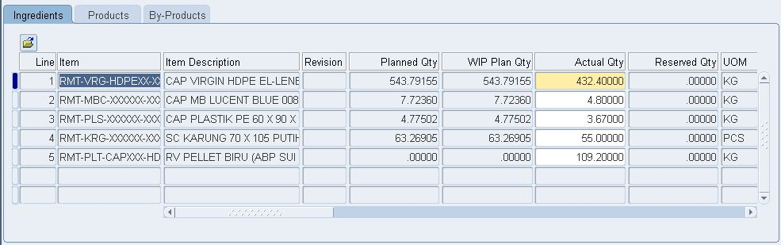

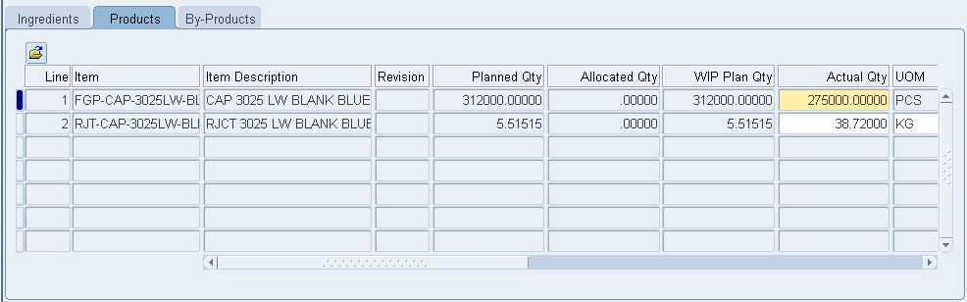

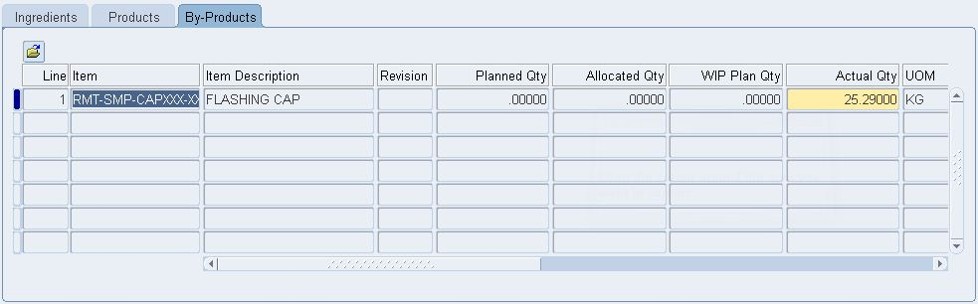

* + Jika masih ada material yang belum di transact bisa di lakukan transact material (Ingredient, Products & By – Product) pastikan transaction date masih dalam satu periode dengan Planned Completion.

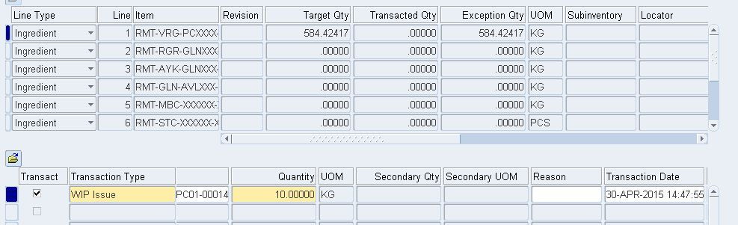





* + Hal ini di lakukan di semua material (Ingredients, Product & By Product)
  + Selanjutnya bisa di cek untuk transaction date untuk masing – masing material p (ingredient, product & by product) pastikan masih dalam 1 periode dengan cara klik Inventory -> View Material Transaction

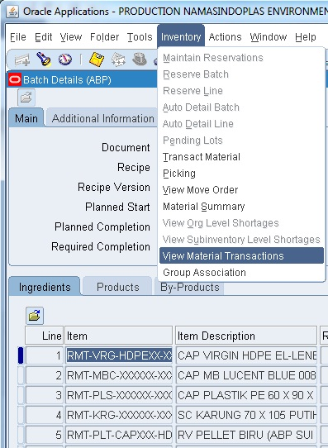

* + Lalu akan tampil form seperti di bawah ini, yang akan menampilkan data transact material yang sudah kita lakukan sebelumnya,

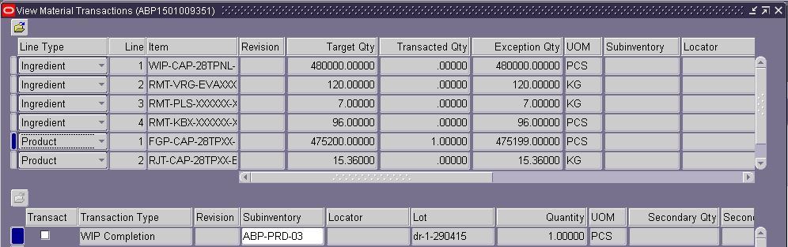

Yang harus di perhatikan adalah transaction date (tanggal transaksi) harus dalam satu periode dengan batch yang dibuat.

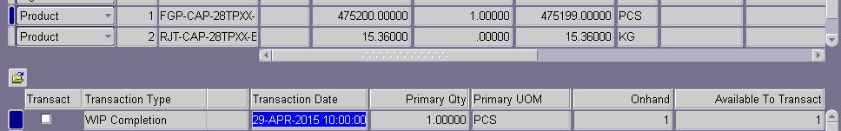

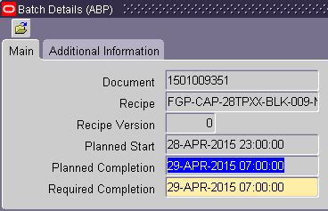

Dari gambar di atas dapat dilihat tanggal Planned Compeletion adalah 29 April 2015 07:00:00 sedangkan tanggal Transaction Date nya adalah 29 April 2015 10:00:00. Hal ini masih di kategorikan satu periode karena hanya berbeda jam tetapi masih dalamm tanggal yang sama.

Jika terjadi dalam kesalahan yang transaction date (tanggal dalam periode yang berbeda) bisa dilakukan perbaikan pada transaksi tersebut. Contoh terjadi transaksi WIP Issue di tanggal 01 mei 2015 07:00:00 sedangkan batch tersebut adalah batch 29 April 2015 07:00:00, cara memperbaikinya adalah di lakukan WIP Return untuk transaksi tanggal 01 Mei 2015 07:00:00 agar transaksi tersebut balance (nol, ada WIP Issue dan ada WIP Return) lalu lakukan kembali WIP issue di tanggal 29 April 2015 07:00:00

Jika semua sudah benar (Tanggal Actual Start & Actual Compeletion) bisa di lakukan close batch dengan periode yang sama.

2.5 Close Batch

Untuk batch close yang perlu di lakukan pengecekan adalah sebagai berikut

* + - Actual Start Date
    - Actual Completion
    - Batch Close
    - Actual Start Date pada Step
    - Actual Compeletion pada Step
    - Close Date pada Step
    - Actual Start Date Activities
    - Actual Compeletion Date Activities
    - Actual Start Date pada Resource
    - Actual Compeletion pada Resource
    - Transaction Date Material Ingredient, Product & By Product

Untuk semua data tersebut harus di pastikan dalam satu periode dengan batch yang di bentuk.

Berikut screen shoot dari data yang harus dicek :

Actual Start Date, Actual Completion, Batch Close

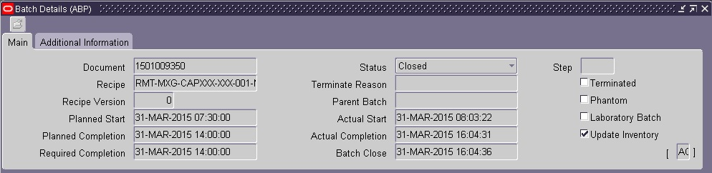

Actual Start Date pada Step, Actual Completion pada Step & Close Date Pada Step

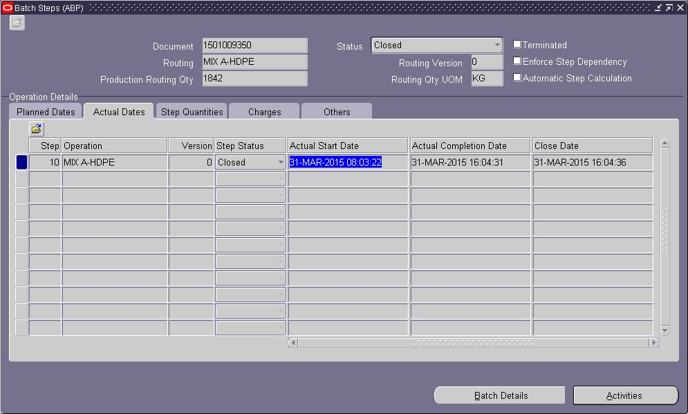

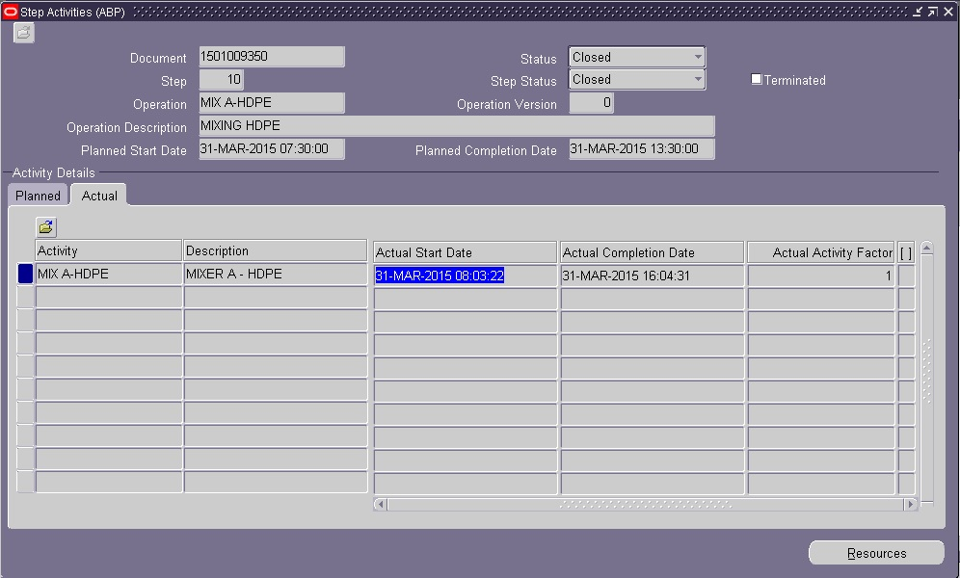Actual Startdate & Actual Completion pada Activities

Screenshot Actual Start Date pada Resource Transaction & Actual Complete

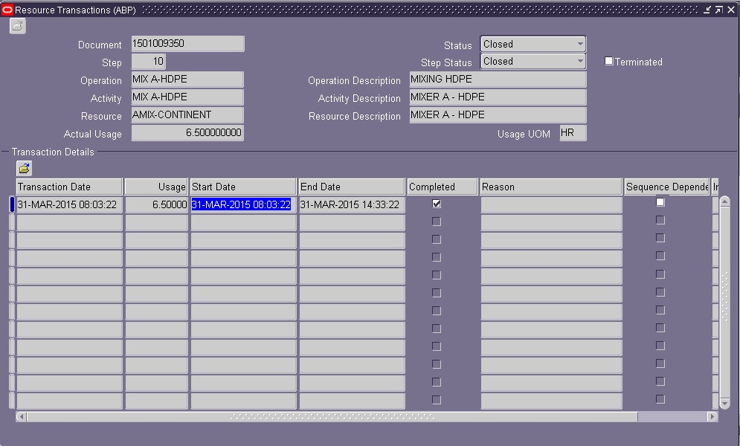

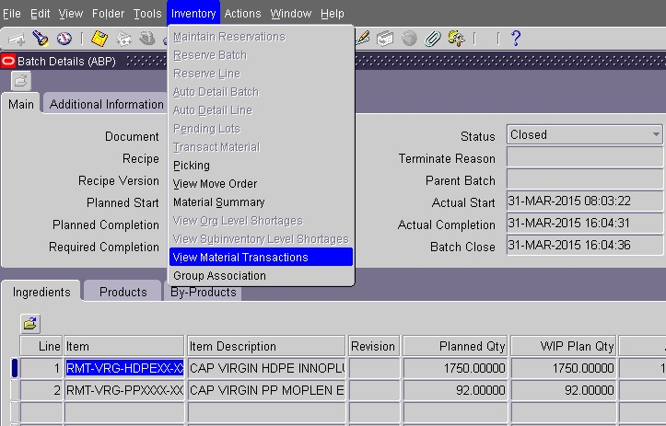Untuk transaction date pada material (ingredients, product, byproduct) bisa di lihat dengan cara klik inventory -> view material transaction

Untuk pengecekan dan perbaikannya bisa dilihat pada tutorial WIP dan Complete batch.

Demikian untuk batch – batch yang harus di cek pada setiap minggunya, agar mudah dalam melakukan closing saat perbulannya.